Učni list za dijake
Energija atomov

Zapišite razliko med prožnim in neprožnim trkom.
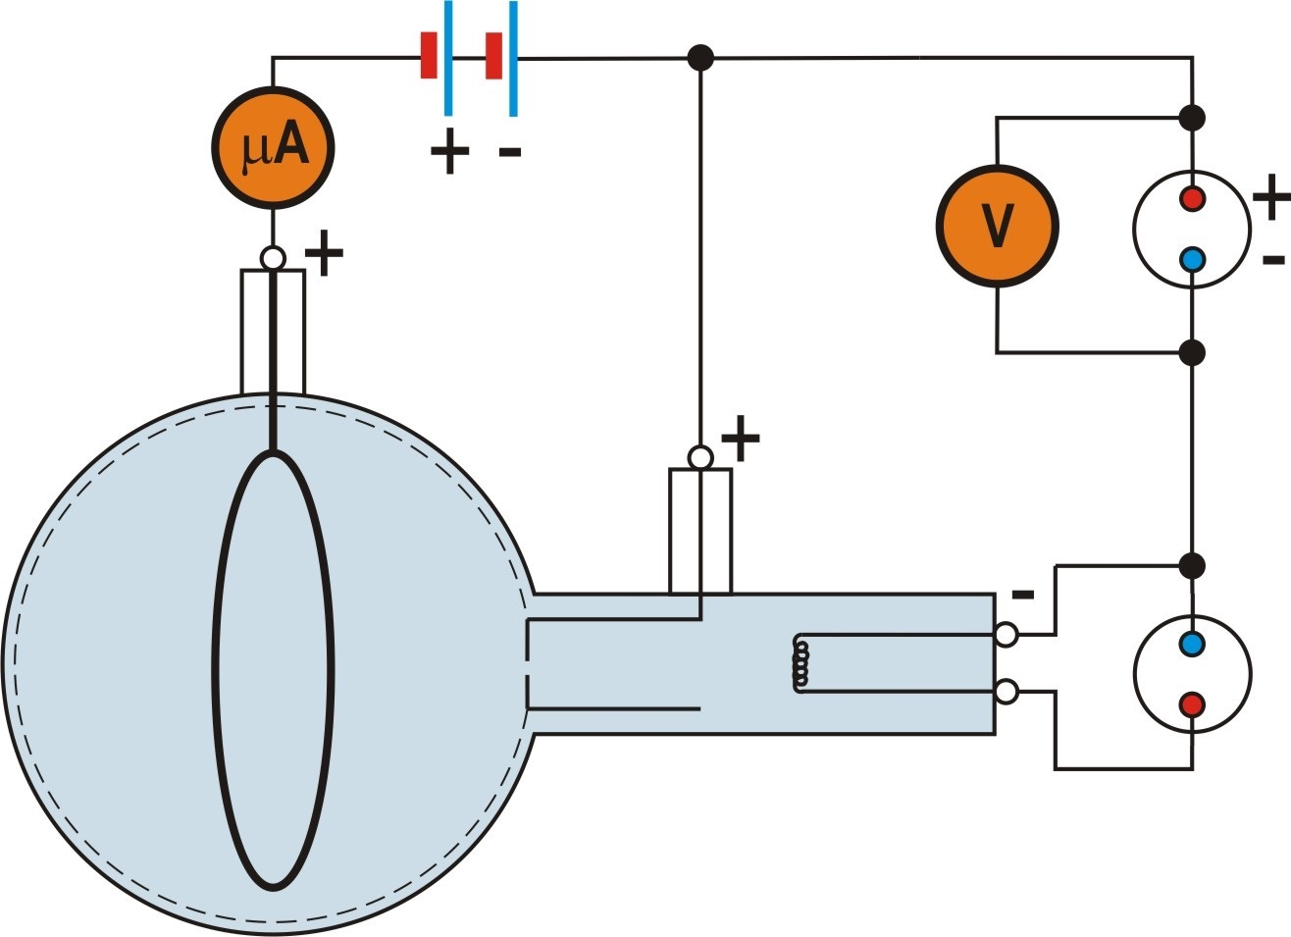
………………………………………………………………………………………………………………………………………………………………………..……………………………………………………………………..

Pogledali bomo poskus z bučo z obročasto elektrodo, v kateri je helij pri znižanem tlaku.
S tem poskusom bomo skušali ugotoviti, ali so trki elektronov z atomi helija prožni ali neprožni.

Pri poskusu merimo tok na obročasto elektrodo v odvisnosti od pospeševalne napetosti. Skicirajte obliko grafa I(U) in z besedami opišite, kako se tok spreminja v odvisnosti od pospeševalne napetosti.
…………………………………………………………………………….………………………………………..

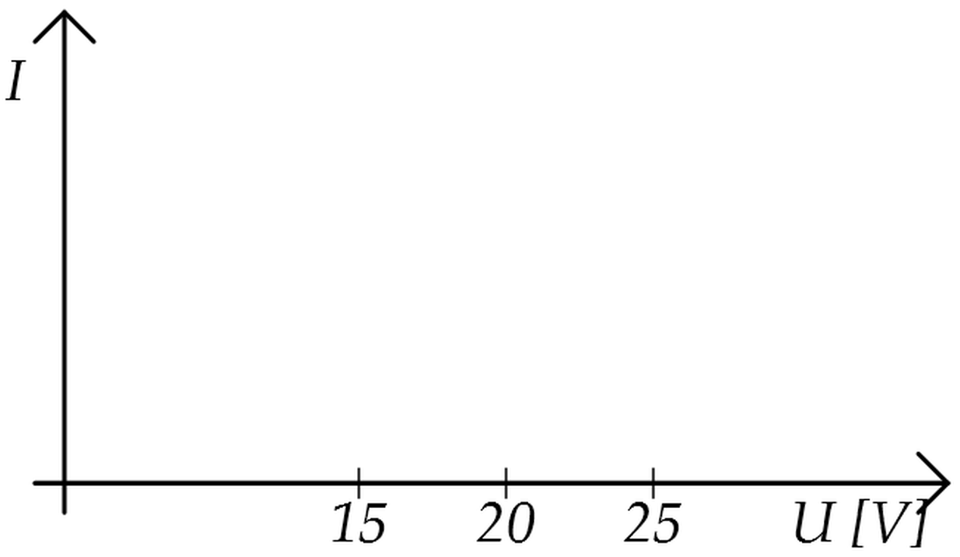

Zapišite, kako rezultate poskusa pojasnimo s prožnimi in neprožnimi trki elektronov z atomi helija?
……………………………………………………………………………………………………………………….
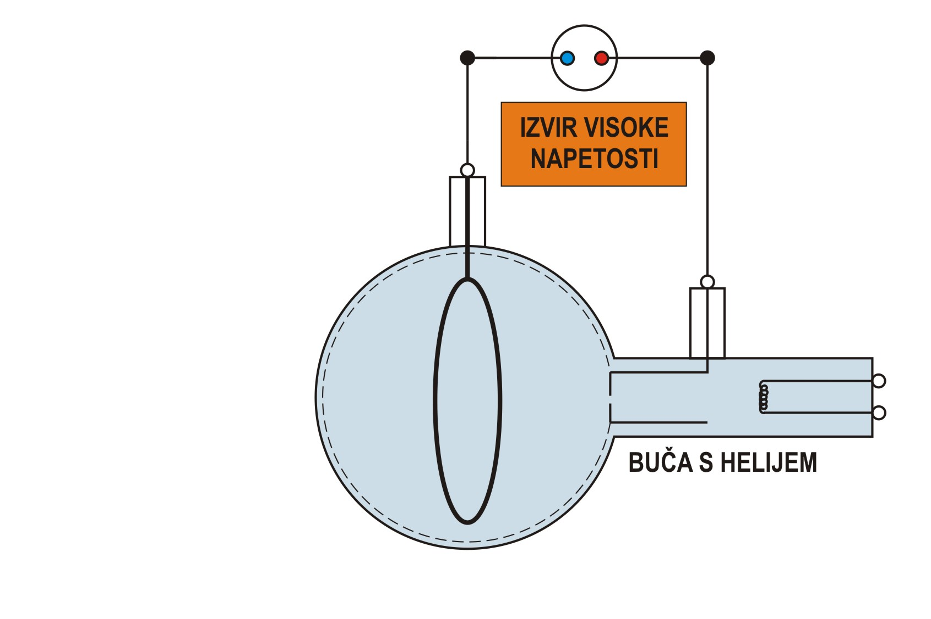
V nadaljevanju priključimo bučo na vir visoke napetosti. Zapišite ugotovitev.
……………………………………………………………..
……………………………………………………………..
…………………………………………………………….

Bučo pokrijemo s kartonasto škatlo z režo. Svetlobo analizirajte z uklonsko mrežico.
- Skicirajte emisijski spekter.
- Katere barve so v spektru?
………………………………………………………………………………………………………………

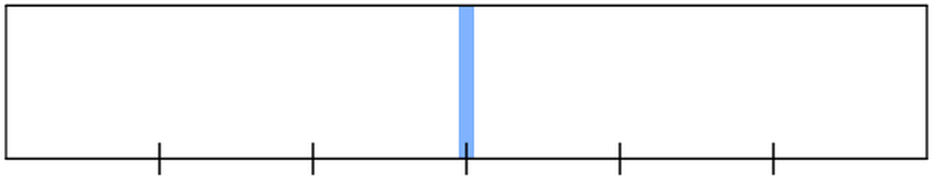

Svetlobo analizirajte še s spektrometrom. Nariši spekter in zapiši valovne dolžine ob barve.
